1. 如果在读取文件夹中，已有的图片，出现以下问题：

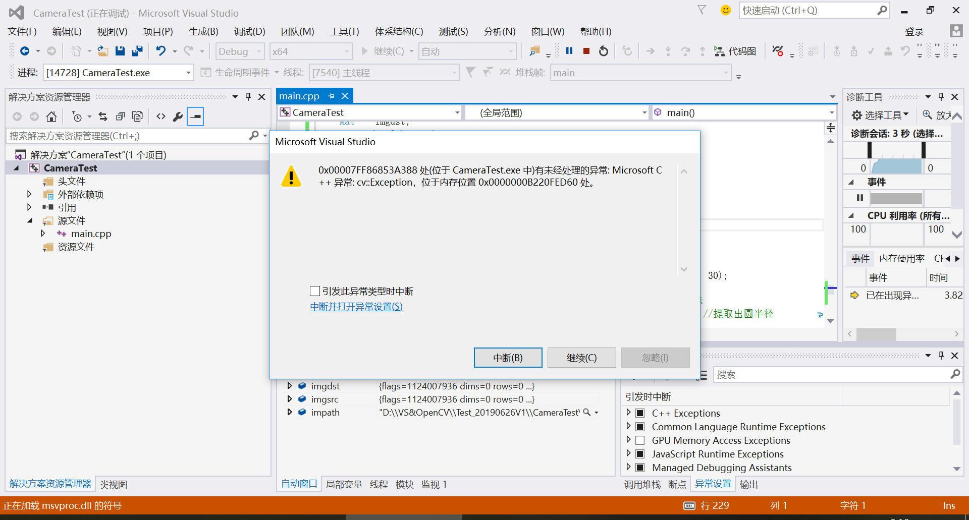

把Debug改为Release

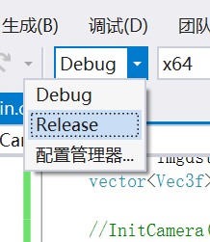

1. 关于opencv报错：未定义标识符"CV_WINDOW_AUTOSIZE"

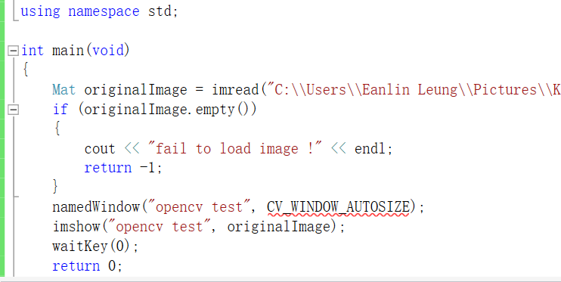

解决方案：

在代码开头加入头文件#include <opencv2/highgui/highgui_c.h>